TOREK, 10. 11. 2020
PREDMET | NAVODILA | OPOMBE
MAT | V delovnem zvezku na strani 84 opiši slike in reši naloge na strani 85 in 86 (pri tej nalogi boš moral uporabiti priloge s sličicami). | Fotografijo opravljenega dela starši pošljejo po e-pošti.
SLJ | Starši naj ti preberejo pravljico O veliki repi, ki je v berilu na strani 101. V zvezek za slovenski jezik napiši naslov pravljice in nariši ilustracijo. | Fotografijo opravljenega dela starši pošljejo po e-pošti.
DDP | Pošiljam ti link zabavne igre: https://wordwall.net/resource/6459339/pre%c5%a1tej-poi%c5%a1%c4%8di-prave-pare, kjer boš štel in poiskal prave pare.
LUM | Starši naj vam na prazen list narišejo obris drevesnega lista ( npr. 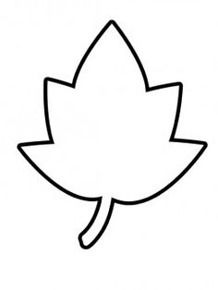). Ti pa s pomočjo kolaž papirja naredi trganko. Uporabi jesenske barve. | Fotografijo opravljenega dela starši pošljejo po e-pošti.
ŠPO | Gibanjem na prostem:  Odpravite se na sprehod in opazujte naravo: poskušajte najti sadovnjak, v katerem so jablane in hruške.

